|  |  |  |
| --- | --- | --- |
|  |  |  |
| МИНОБРНАУКИ РОССИИ | | |
| Федеральное государственное бюджетное образовательное учреждение  высшего образования  **«МИРЭА – Российский технологический университет»**  **РТУ МИРЭА** | | |

Институт Информационных технологий

Кафедра Математического обеспечения и стандартизации информационных технологий

**Отчет по практической работе. №4**

по дисциплине «Технология разработки программных приложений»

|  |  |
| --- | --- |
| **Выполнил:**  Студент группыИКБО-11-22 | Гришин А.В. |
| **Проверил:**  Преподаватель | Копанева А.А. |

Москва 2024 г.

**Цель работы:**

Знакомство с системой Docker.

**Задание**

В практической работе необходимо выполнить все шаги из разделов 1–7

**Выполнение задания**

**1 Образы**

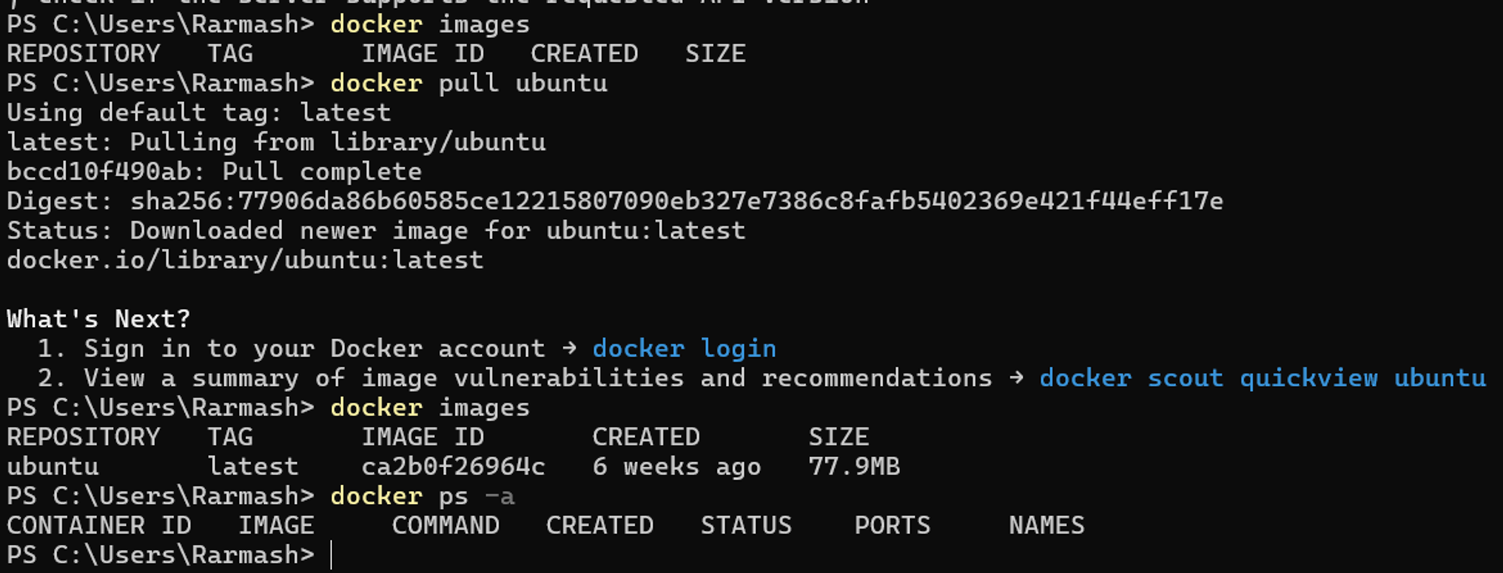 Посмотрите на имеющиеся образы: **docker images**.

**Рисунок 1 — имеющиеся образы**

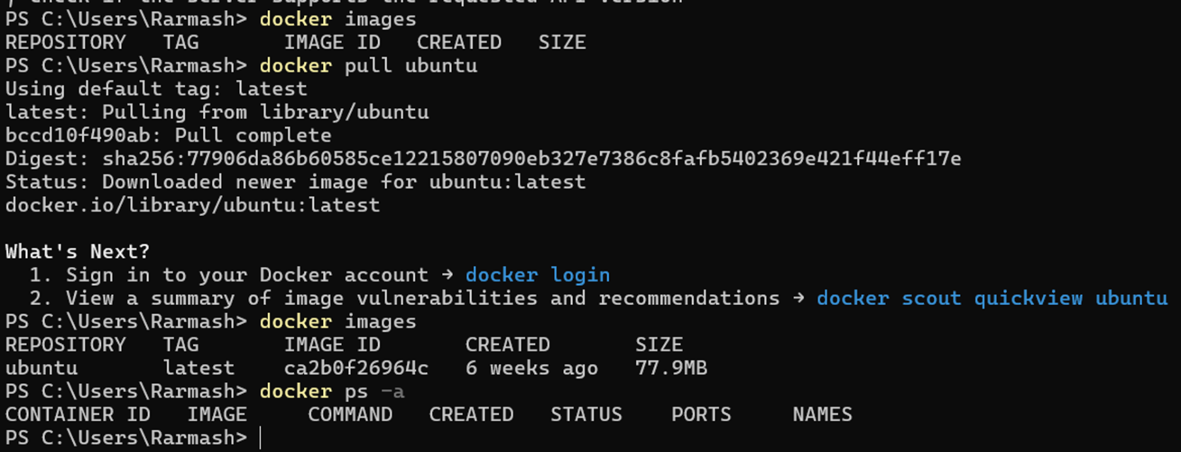 Загрузите образ: **docker pull ubuntu** — будет загружен образ ubuntu:latest — последняя доступная версия. Для загрузки конкретной версии, нужно указать тег, например, 12.04: **docker pull ubuntu:12.04**.

**Рисунок 2 — загрузка образа ubuntu**

Посмотрите на имеющиеся образы ещё раз: **docker images** — должны появиться новые загруженные образы. Посмотрите список контейнеров, выполнив команду: **docker ps -a**

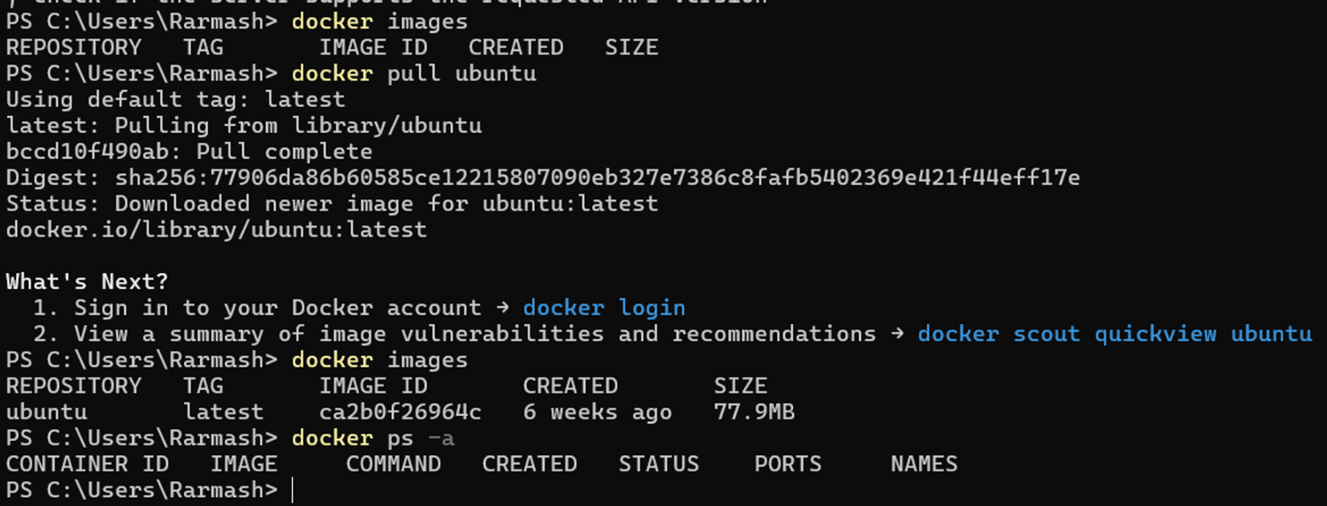**Рисунок 3 — имеющиеся образы**

**Рисунок 4 — список контейнеров**

**2 Изоляция**

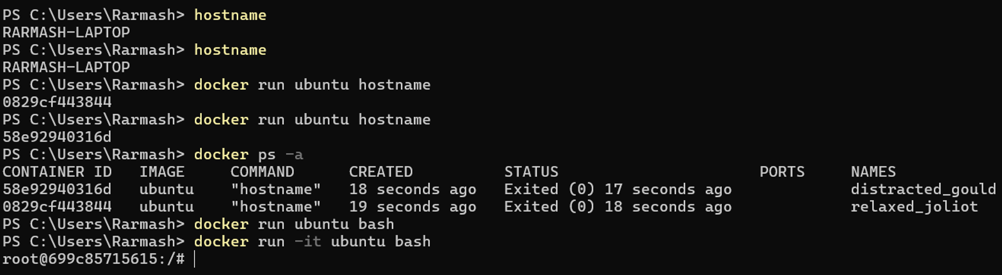 Посмотрим информацию о хостовой системе, выполнив команду **hostname**. Выполните её ещё один раз. *Вопрос: одинаковый ли результат получился при разных запусках? (Да)*

**Рисунок 5 — запрос информации о хостовой системе**

 Попробуем выполнить то же самое в контейнерах. Выполните два раза команду **docker run ubuntu hostname**. *Вопрос: Одинаковый ли результат получился при разных запусках? (Нет)*

**Рисунок 6 — запуск контейнера Ubuntu и вывод его имени хост**

В случае запуска команды в контейнерах, ответ будет немного отличаться, будет разный hostname. Так происходит, потому что из одного образа ubuntu были запущены два изолированных контейнера, поэтому у них и был разный hostname.

Заново выполните **docker ps -a** — там должны появиться запущенные ранее контейнеры.

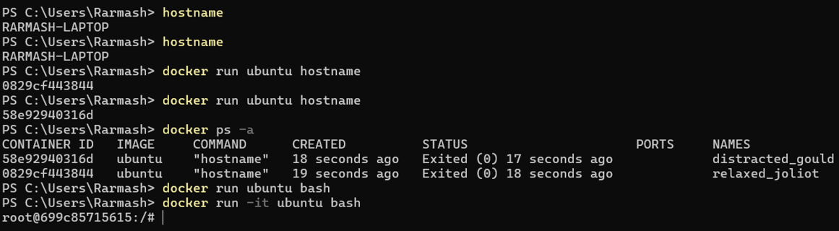**Рисунок 7 — отображение всех контейнеров Docker**

 Запуск контейнеров производится командой: **docker run** --флаги --докера имя_контейнера команда для запуска -и --флаги --запуска --программы. Запустите bash в контейнере: **docker run ubuntu bash**.

**Рисунок 8 — запуск контейнера на базе образа Ubuntu с запуском оболочки bash**

 Ничего не произошло. Это не баг. Интерактивные оболочки выйдут после выполнения любых скриптовых команд, если только они не будут 1 запущены в интерактивном терминале — поэтому для того, чтобы этот пример не завершился, вам нужно добавить флаги -i -t или сгруппированно -it: **docker run -it ubuntu bash**.

**Рисунок 9 — запуск контейнера**

Выполняя запуск контейнера, указывая образ ubuntu, неявно указывался образ ubuntu:latest. Следовательно, следующие команды равнозначны:

• docker run ubuntu hostname

• docker run ubuntu:latest hostname

Если бы мы хотели запустить ubuntu:12.04, то нужно было бы выполнить команду **docker run ubuntu:12.04 hostname.**

**3 Работа с портами**

Для начала, загрузите образ python командой **docker pull python**.

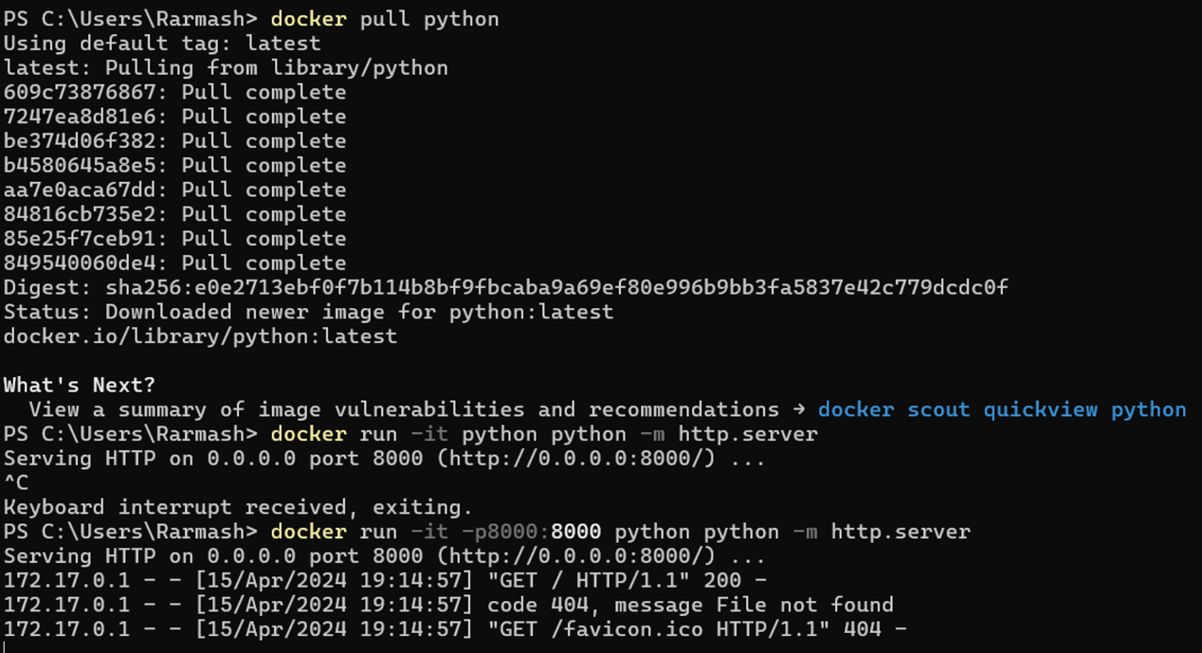

**Рисунок 10 — скачивание образа Python**

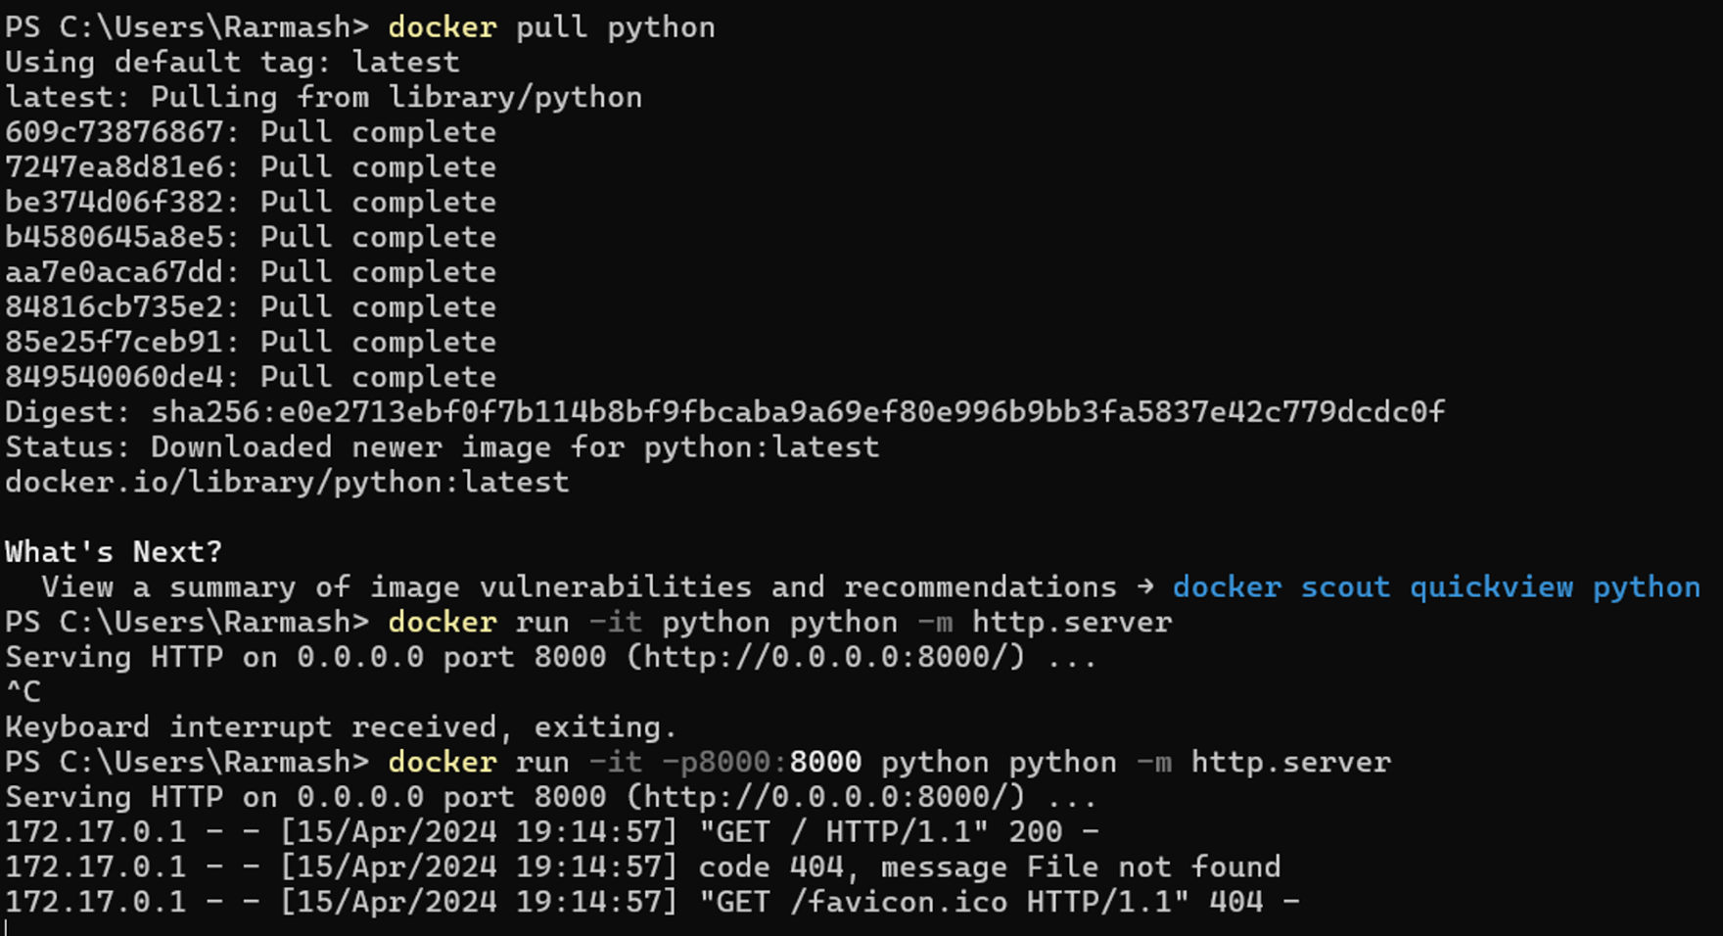 В качестве примера, запустите встроенный в Python модуль веб-сервера из корня контейнера, чтобы отобразить содержание контейнера. **docker run -it python python -m http.server**

**Рисунок 11 — запуск контейнера на базе образа Python с запуском внутри него веб-сервера**

При запуске пишется, что сервер доступен по адресу http://0.0.0.0:8000/. Однако, если открыть этот адрес, то ничего не будет видно, потому что порты не проброшены. Завершите работу веб-сервера, нажав комбинацию клавиш Ctrl+C.

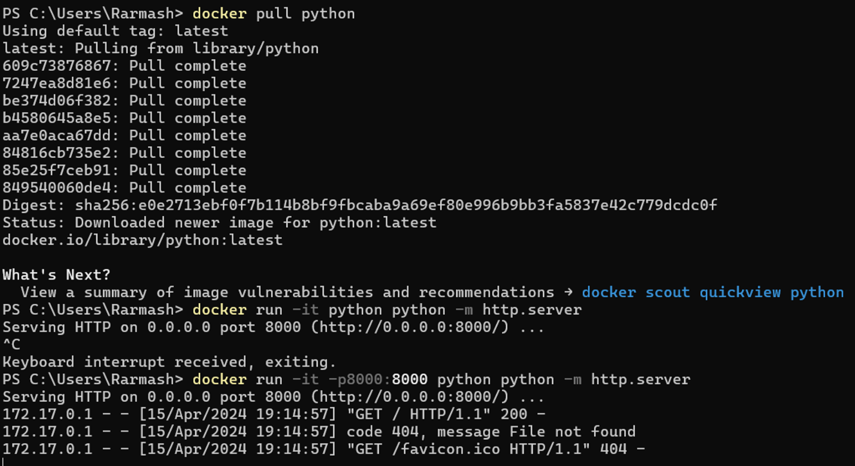

**Рисунок 12 — завершение работы веб-сервера**

Для проброса портов используется флаг -**p hostPort:containerPort**

Добавьте его, чтобы пробросить порт 8000:

**docker run -it -p8000:8000 python python -m http.server** — теперь по адресу http://0.0.0.0: 8000/ (если не открывается на Windows, то вместо 0.0.0.0 нужно указать localhost) открывается содержимое корневой директории в контейнере.

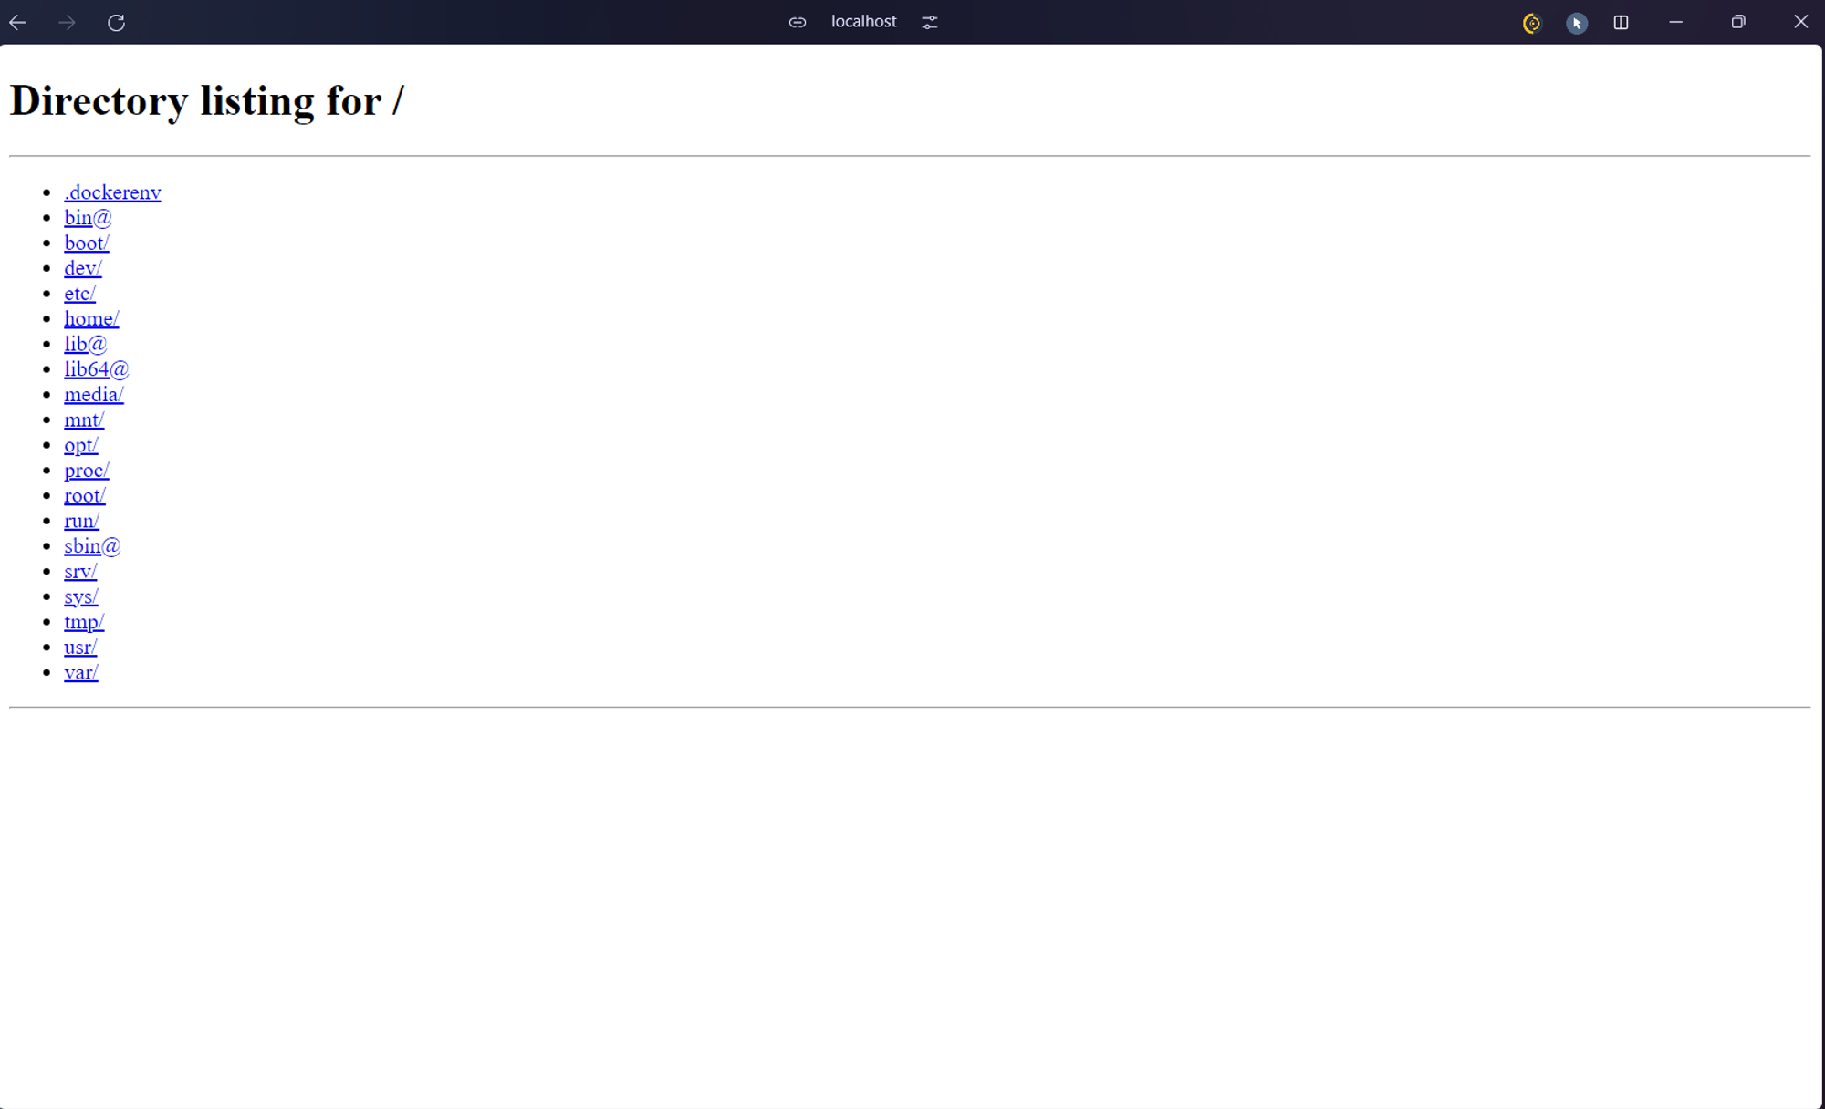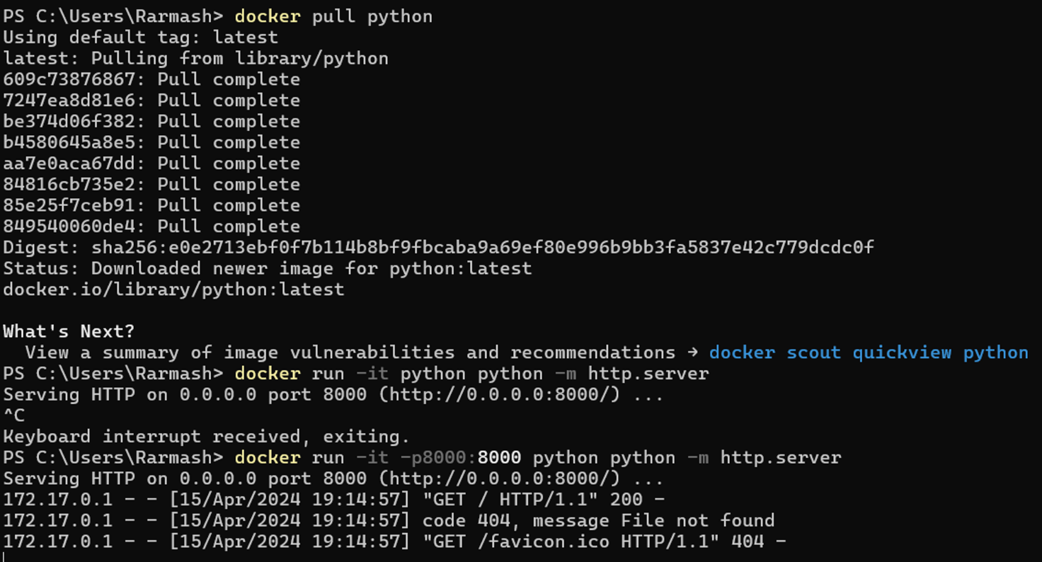

**Рисунок 13 — запуск контейнера на базе образа Python с запуском внутри него веб-сервера на порту 8000 и пробросом этого порта на порт 8000 хост-системы**

Для того, чтобы доступный в контейнере на порту 8000 веб-сайт в хостовой системе открывался на порту 8888, необходимо указать флаг -p 8888:8000:

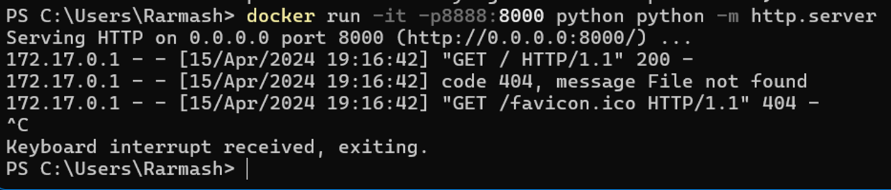 **docker run -it -p8888:8000 python python -m http.server**.



**Рисунок 14 — запуск контейнера на базе образа Python с запуском внутри него веб-сервера на порту 8000 и пробросом этого порта на порт 8888 хост-системы**

Завершите работу веб-сервера, нажав комбинацию клавиш Ctrl+C.

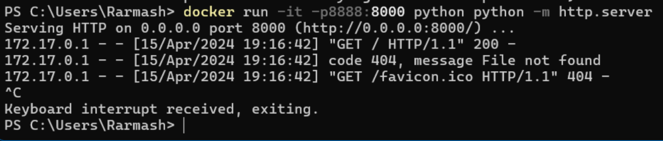

**Рисунок 15 — завершение работы веб-сервера**

**4 Именованные контейнеры, остановка и удаление**

Запустите контейнер: **docker run -it -p8000:8000 python python -m http.server**. Нажмите Ctrl+C — выполнение завершится. Для того, чтобы запустить контейнер в фоне, нужно добавить флаг -d/--detach. Также определим имя контейнеру, добавив флаг --name.

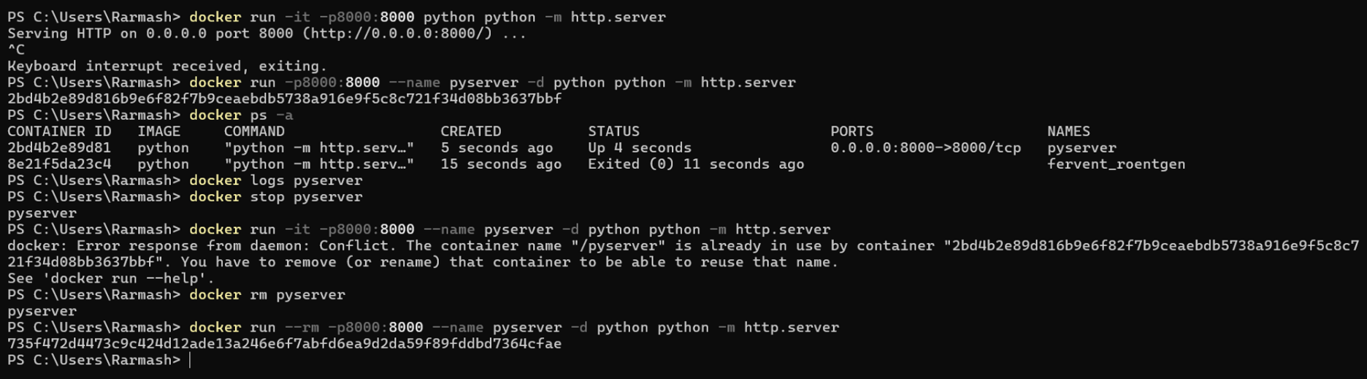 **docker run -p8000:8000 --name pyserver -d python python -m http.server**

**Рисунок 16 — запуск контейнера в фоновом режиме**

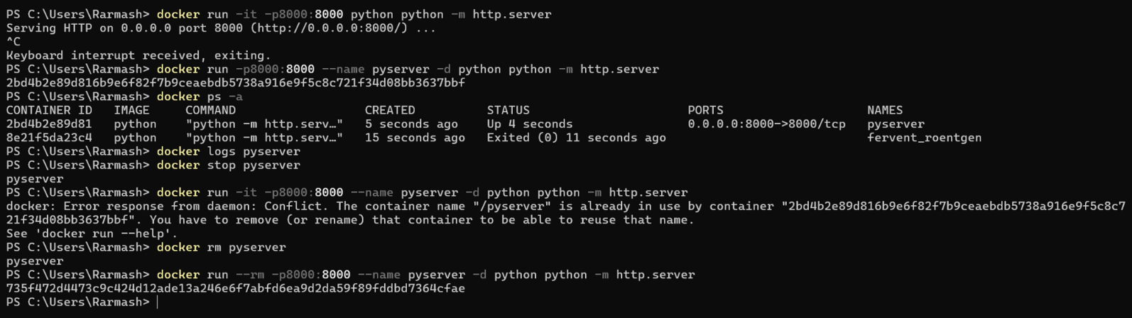 Убедитесь, что контейнер всё ещё запущен: **docker ps | grep pyserver** — вывод команды не должен быть пустым. Для просмотра логов контейнера, воспользуйтесь командой **docker logs pyserver.**

**Рисунок 17 — вывод логов контейнера**

Для того, чтобы остановить выполнение контейнера, существует команда **docker stop pyserver**. Однако, если снова попробовать запустить командой **docker run -it -p8000:8000 --name pyserver -d python python -m http.server**, то возникнет ошибка: контейнер с таким именем существует. Его нужно удалить **docker rm pyserver**. Для остановки и удаления контейнера можно воспользоваться командой **docker rm -f pyserver** вместо выполнения двух отдельных команд stop и rm. После удаления контейнер с таким именем можно будет создать заново.

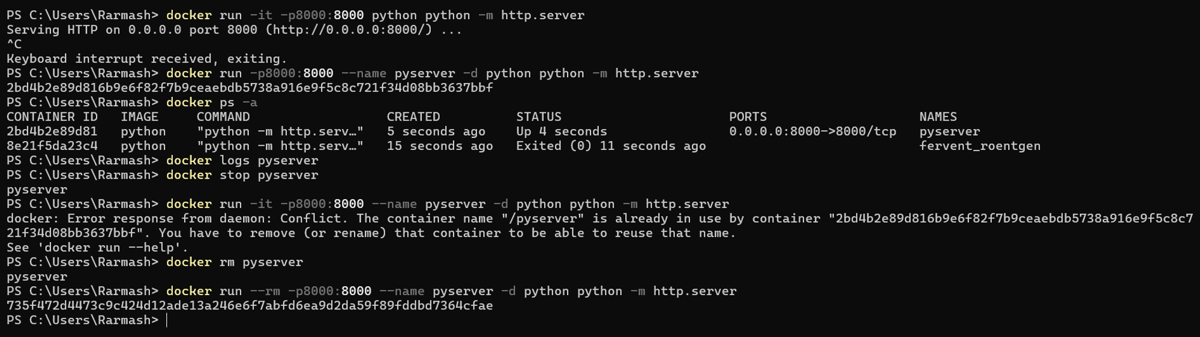

**Рисунок 18 — остановка выполнения контейнера**

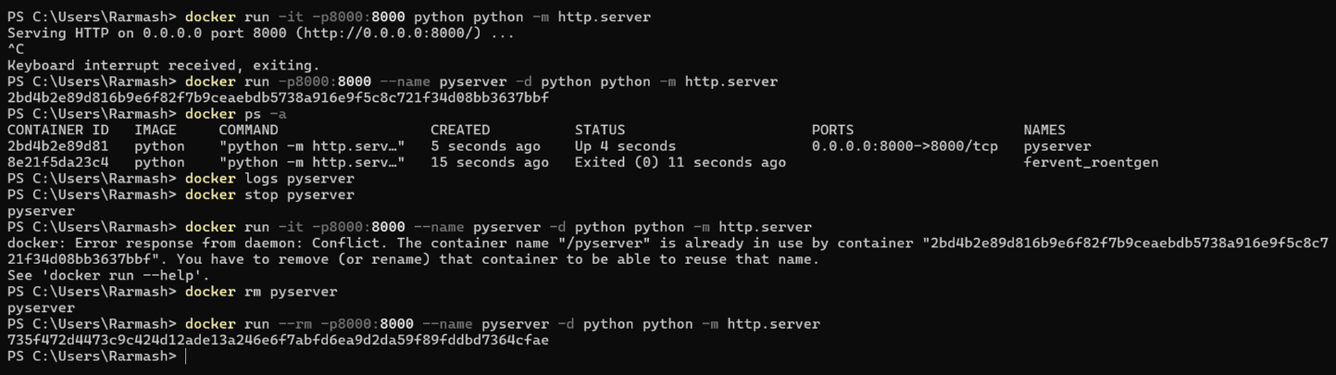

**Рисунок 19 — остановка и удаление контейнера**

Для того, чтобы контейнер удалялся после завершения работы, нужно указать флаг --rm при его запуске — далее в работе мы будем использовать данный флаг:

 **docker run --rm -p8000:8000 --name pyserver -d python python -m http.server**

**Рисунок 20 — добавление флага для удаления контейнера при завершении работы**

**5 Постоянное хранение данных**

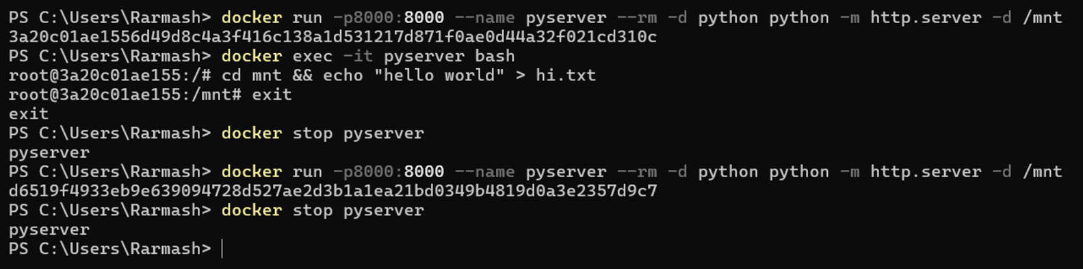 Запустите контейнер, в котором веб-сервер будет отдавать содержимое директории /mnt: **docker run -p8000:8000 --name pyserver --rm -d python python -m http.server -d /mnt, где -d /mnt** указывает модулю http.server какая директория будет корневой для отображения. *Вопрос: Что значат остальные флаги запуска? Где здесь команда, которая выполнится в контейнере?*

***Рисунок 21 — запуск контейнера, в котором веб-сервер будет отдавать содержимое директории /mnt***

*В данной команде используются следующие флаги и опции:*

*-p8000:8000 - проброс порта 8000 контейнера на порт 8000 хост-системы.*

*--name pyserver - присвоение контейнеру имени "pyserver".*

*--rm - автоматическое удаление контейнера при его остановке.*

*-d - запуск контейнера в фоновом режиме (detached mode).*

*Команда, которая выполнится в контейнере, указана в конце строки: python -m http.server -d /mnt. Эта команда запускает модуль http.server из стандартной библиотеки Python и указывает ему использовать директорию /mnt в качестве корневой для отображения файлов.*

Для того, чтобы попасть в уже запущенный контейнер, существует команда **docker exec -it pyserver bash** — вы попадёте в оболочку bash в контейнере. Попав в контейнер, выполните команду **cd mnt && echo "hello world" > hi.txt**, а затем выйдите из контейнера, введя команду exit или нажав комбинацию клавиш Ctrl+D.

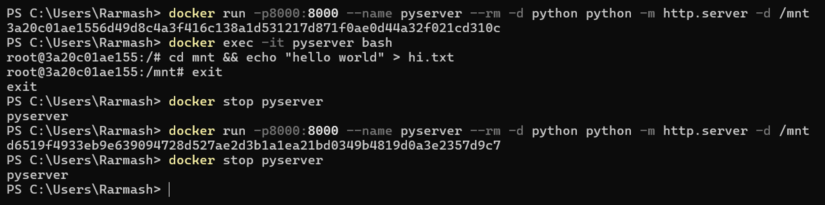 Если открыть http://0.0.0.0:8000/, там будет доступен файл hi.txt. Остановим контейнер: **docker stop pyserver**, а затем снова запустим: **docker run -p8000:8000 --name pyserver --rm -d python python -m http.server -d /mnt**.

**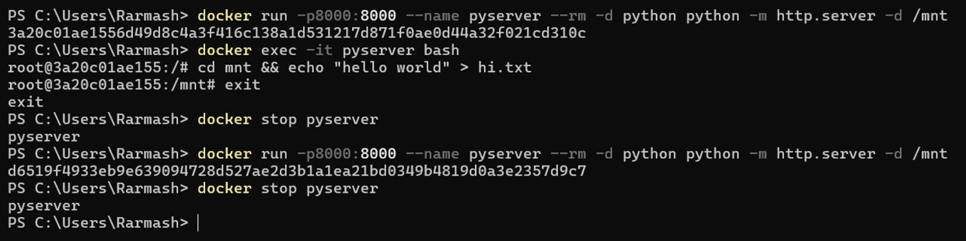*Рисунок 22 — создание файла hi.txt***

***Рисунок 23 — запуск нового контейнера***

Как мы видим, файл hi.txt пропал — это неудивительно, ведь мы запустили другой контейнер, а старый был удалён после завершения работы (флаг --rm). Остановим контейнер: docker stop pyserver.

Для того, чтобы не терялись какие-то данные (например, если запущен контейнер с СУБД, то чтобы не терялись данные из неё) существует механизм монтирования.

**5.1 Тома**

Первый способ — это создать отдельный том с помощью ключа -v myvolume:/mnt, где myvolume — название тома, /mnt — директория в контейнере, где будут доступны данные.

Попробуйте снова создать контейнер, но уже с примонтированным томом:

**docker run -p8000:8000 --rm --name pyserver -d \ -v $(pwd)/myfiles:/mnt python python -m http.server -d /mnt**

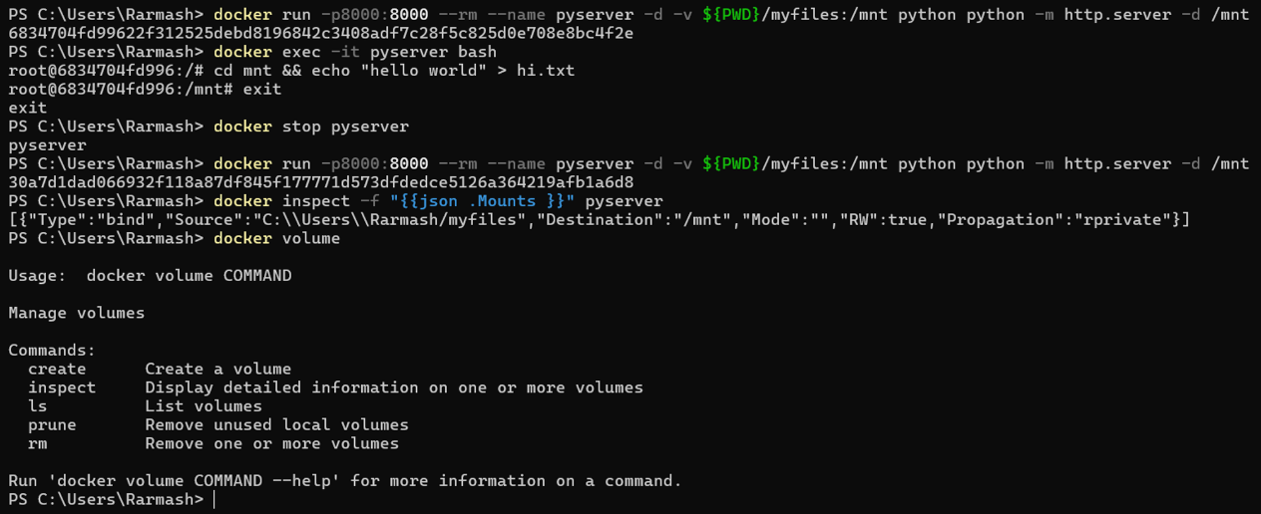

***Рисунок 24 —* создать контейнера с примонтированным томом**

Затем, если создать файл (выполнить **docker exec -it pyserver bash** и внутри контейнера выполнить **cd mnt && echo "hello world" > hi.txt**), то даже после удаления контейнера данные в этом томе будут сохранены. Чтобы узнать где хранятся данные, выполните команду **docker inspect -f "{{json .Mounts }}" pyserver**, в поле Source будет храниться путь до тома на хостовой машине. Для управления томами существует команда docker volume, ознакомиться с которой предлагается самостоятельно.

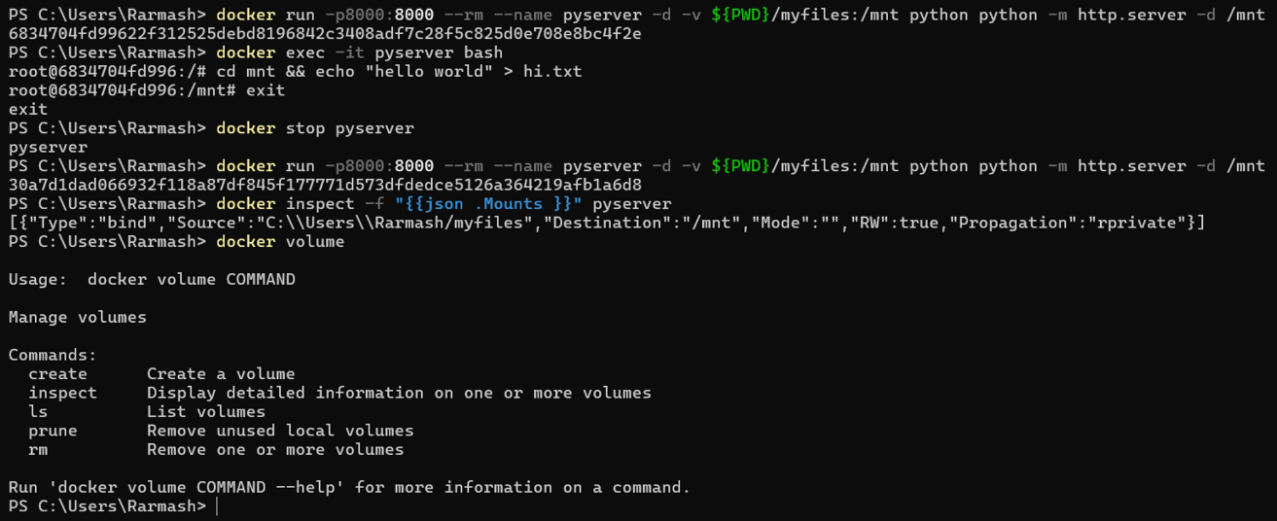

***Рисунок 25 — создание файла hi.txt и вывод пути до тома на хостовой машине***

**5.2 Монтирование директорий и файлов**

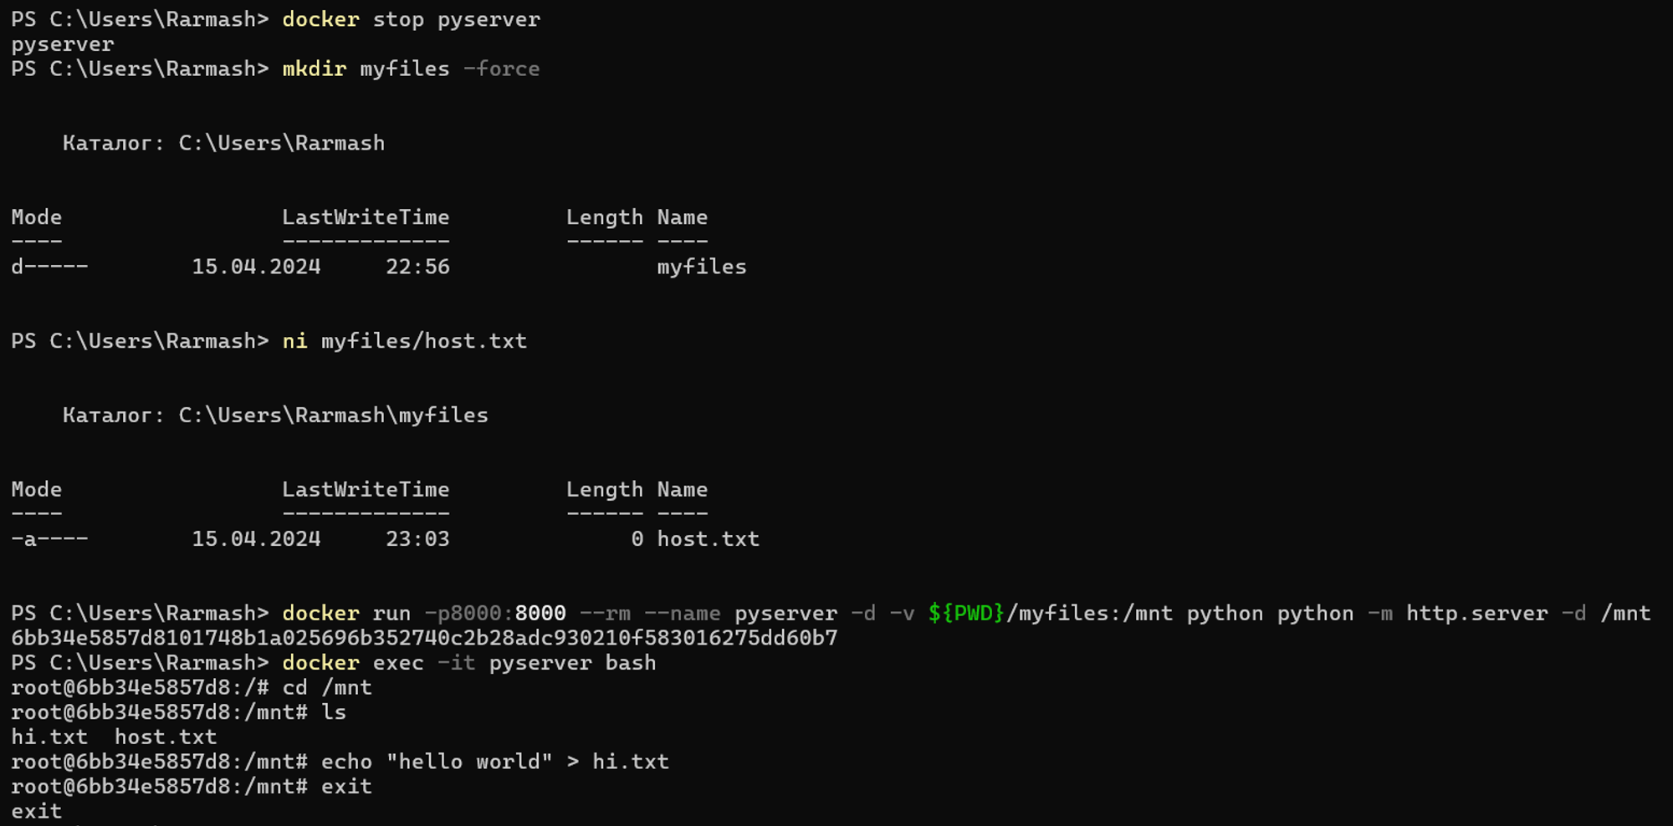 Сперва, остановите контейнер, созданный на предыдущем шаге: **docker stop pyserver**.

***Рисунок 26 — остановка контейнера***

Иногда требуется пробросить в контейнер конфигурационный файл или отдельную директорию. Для этого используется монтирование директорий и файлов.

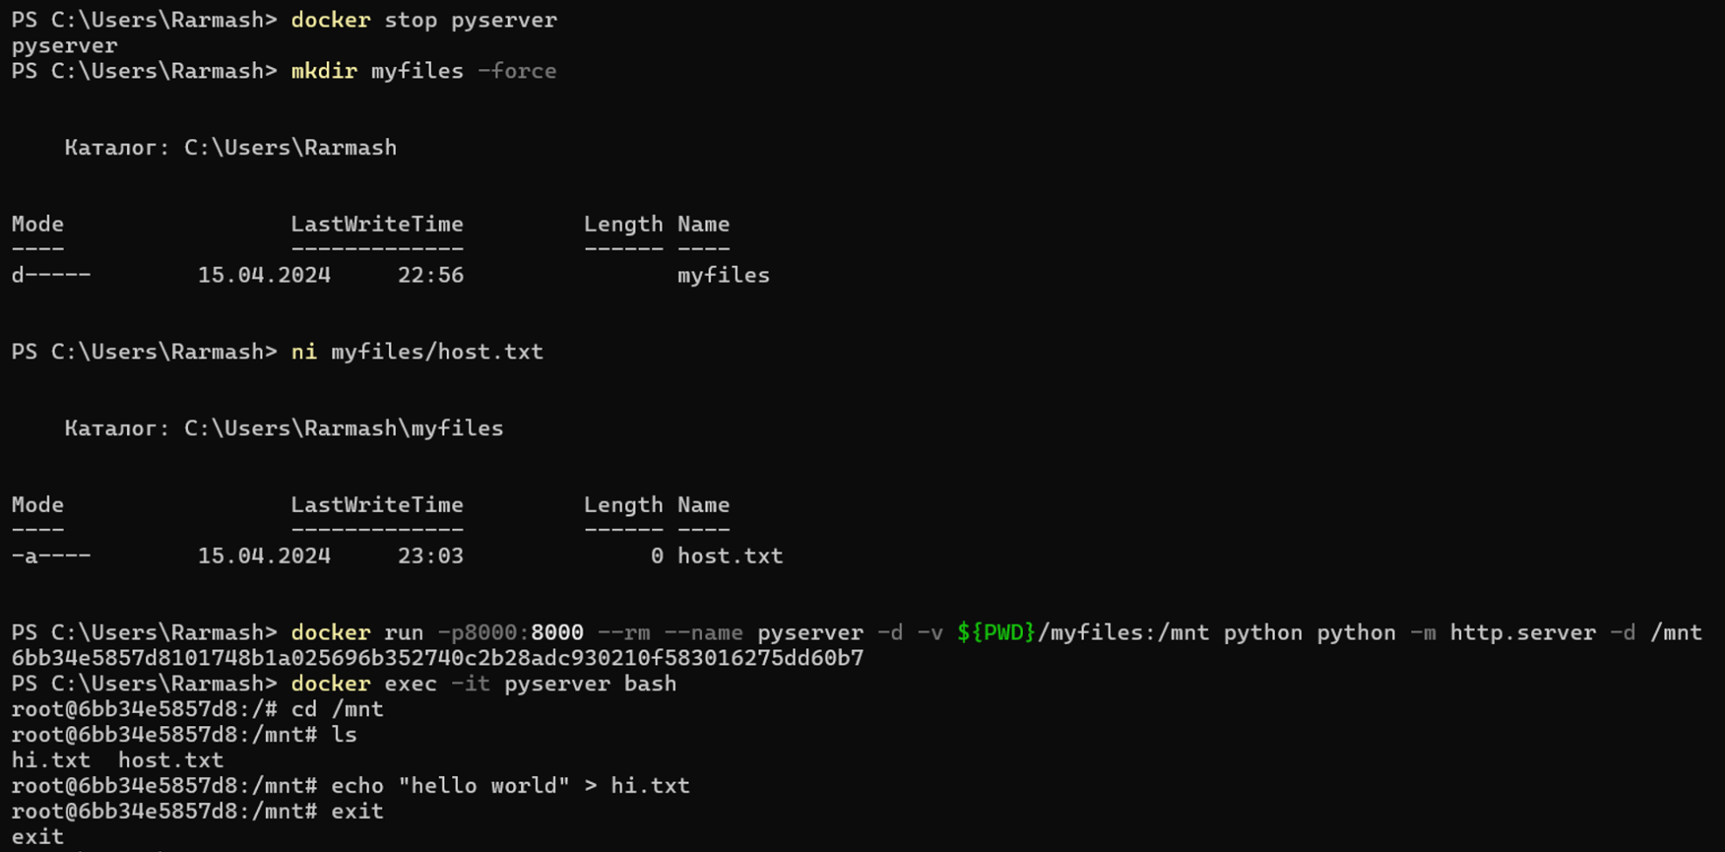 Создадим директорию и файлы, которые будем монтировать. Часть из них нам понадобится дальше: создайте директорию: **mkdir myfiles**, в ней создайте файл host.txt: **touch myfiles/host.txt**

***Рисунок 27 — создание файла host.txt***

Запустите контейнер:

**docker run -p8000:8000 --rm --name pyserver -d -v $(pwd)/myfiles:/mnt python \ python -m http.server -d /mnt**

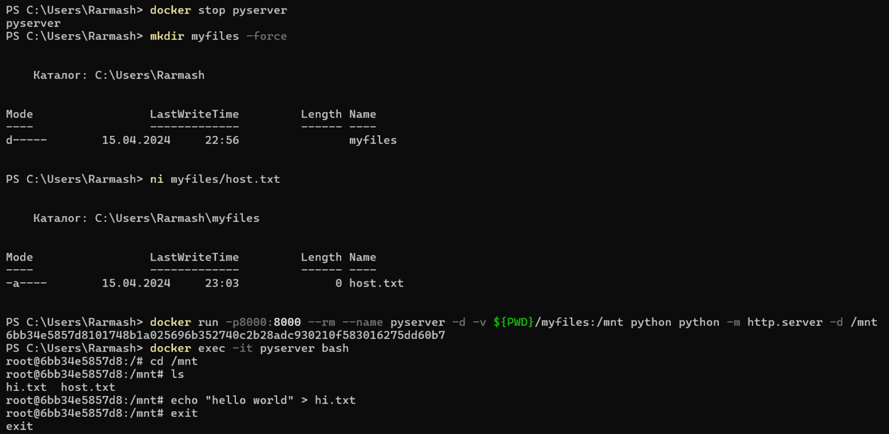

***Рисунок 28 — з*апуск контейнера**

Команда pwd — выведет текущую директорию, например: /home/user/dome-directory, в итоге получился абсолютный путь до файла: /home/user/dome-directory/myfiles. Обратный слеш (\) перед переводом строки экранирует символ перевода строки и позволяет написать одну команду в несколько строк.

 Затем, зайдите в контейнер: **docker exec -it pyserver bash**, перейдите в директорию /mnt командой **cd /mnt**. Если вывести список файлов командой **ls**, то там будет файл host.txt, примонтированный вместе с директорией myfiles

***Рисунок 29 — вывод списка файлов***

 Создайте файл **echo "hello world" > hi.txt**, а затем выйдите из контейнера: exit. Теперь на хостовой машине в директории myfiles/ появится файл hi.txt. Проверить можно командой **ls myfiles**.

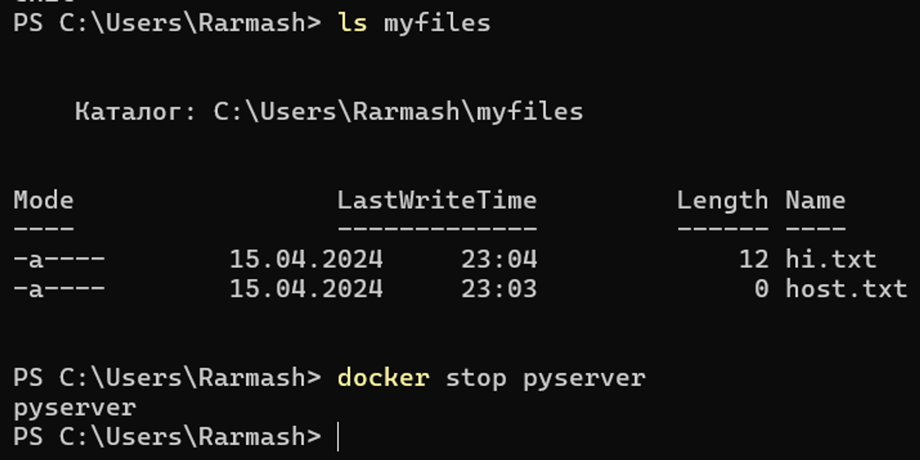

***Рисунок 30 — вывод списка файлов***

Остановите контейнер: **docker stop pyserver.**

 Для того, чтобы примонтировать один файл, нужно указать ключ -v, например: **-v $(pwd)/myfiles/host.txt:/mnt/new-name-of-host.txt** – файлу в контейнере присвоится другое имя: **new-name-of-host.txt**.

***Рисунок 31 — присвоение другого имени файлу в контейнере***

**6 Переменные окружения**

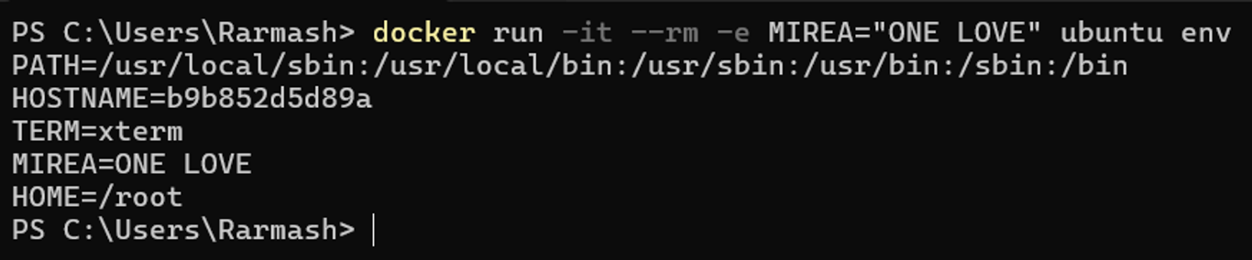 Для передачи переменных окружения внутрь контейнера используется ключ -e. Например, чтобы передать в контейнер переменную окружения MIREA во значением «ONE LOVE», нужно добавить ключ -e MIREA="ONE LOVE". Проверьте, выведя все переменные окружения, определённые в контейнере с помощью утилиты env: **docker run -it --rm -e MIREA="ONE LOVE" ubuntu env**. Среди списка переменных будет и MIREA

***Рисунок 32 — передача переменной окружения внутрь контейнера***

**7 Dockerfile**

Соберите образ, в который будут установлены дополнительные пакеты, примонтируйте директорию и установите команду запуска. Для этого создаётся файл Dockerfile (без расширения).

1 FROM ubuntu :20.04

2 RUN apt update \

3 && apt install - y python3 fortune \

4 && cd / usr / bin \

5 && ln - s python3 python

6 RUN / usr / games / fortune > / mnt / greeting - while - building . txt

7 ADD ./ data / mnt / data

8 EXPOSE 80

9 CMD [" python " , " - m " , " http . server " , " - d " , "/ mnt /" , "80"]

В строке (1) указывается базовый образ, на основе которого будет строиться новый образ.

В строках (2-5) указана команда, которая выполнится в процессе сборки. На самом деле, там выполняются несколько команд, соединённых && для того, чтобы создавать меньше слоёв в образе.

В строках (6) тоже указана команда, которая сгенерирует случайную цитату и перенаправит вывод в файл /mnt/greeting-while-building.txt. Файл будет сгенерирован во время сборки образа.

В строке (7) копируется всё содержимое директории ./data хостовой машины в директорию /mnt, которая будет доступна в контейнере.

В строке (8) указывается, какой порт у контейнера будет открыт.

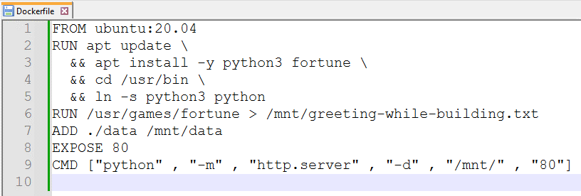 В строке (9) указывается команда, которая будет выполнена при запуске, где 80 — порт, который будет слушать веб-сервер.

***Рисунок 33 — содержимое Dockerfile***

Соберите образ с тегом mycoolimage с помощью команды **docker build -t mycoolimage** . Точка в конце указывает на текущую директорию, где лежит Dockerfile.

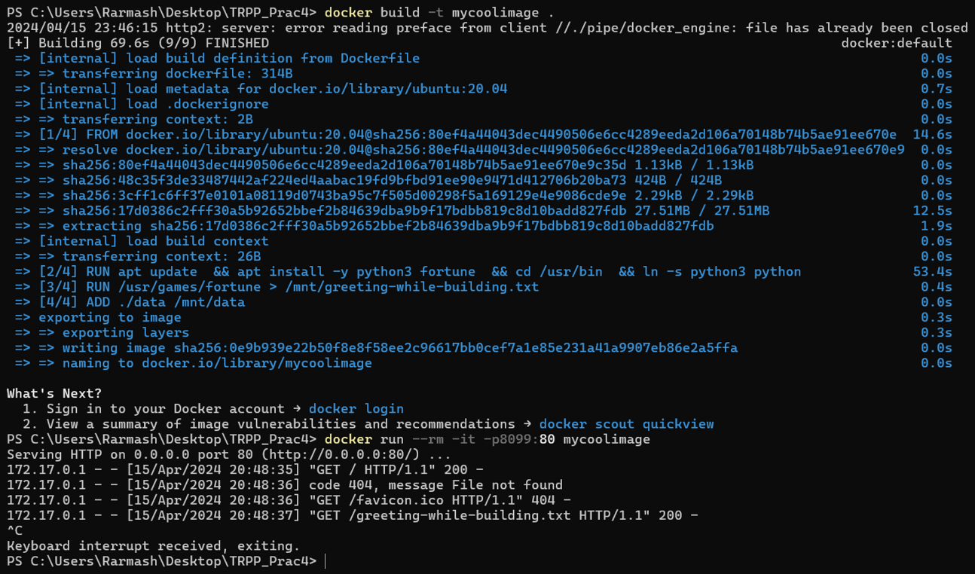***Рисунок 34 — собор образа с тегом mycoolimage***

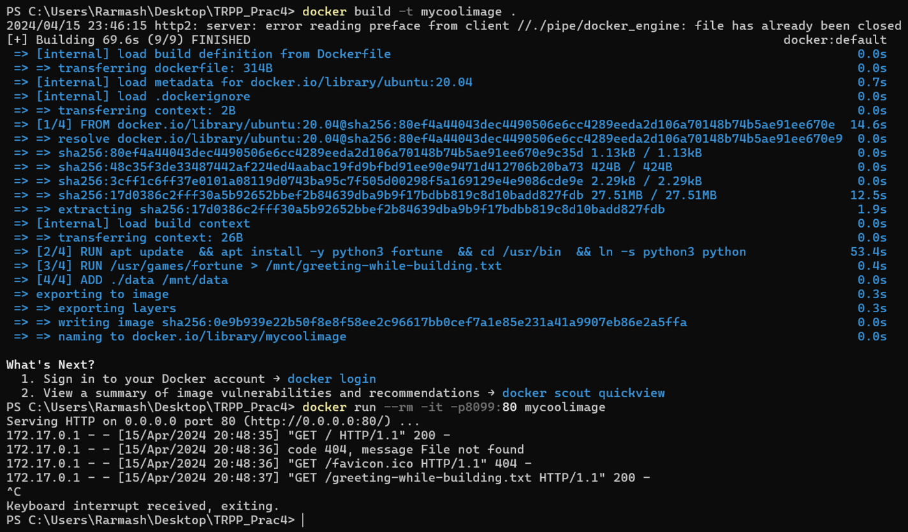 Запуск производится командой **docker run --rm -it -p8099:80 mycoolimage**, где порт 8099 — порт на хостовой машине.

***Рисунок 35 — запуск контейнера***

***Рисунок 36 — результат***

**8 Индивидуальные задания**

Написать Dockerfile, собрать образ, запустить контейнер (и записать команду для его запуска). Для монтирования создайте директорию data и в ней файл student.txt, содержащий ФИО, название группы и номер варианта. Для установки пакетов использовать команду apt install -y название-пакета. В качестве примера можно использовать Dockerfile из раздела 7.

Чётные варианты:

• необходимо использовать базовый образ ubuntu:20.10

• примонтировать файл data/student.txt как /mnt/files/student.txt в контейнере.

Нечётные варианты:

• необходимо использовать базовый образ ubuntu:20.04

• примонтировать директорию data в директорию /mnt/files/ в контейнере.

Запустить веб-сервер, отображающий содержимое /mnt/files, в хостовой системе должен открываться на порту (8814). Установить пакет, согласно варианту:**14. nano**

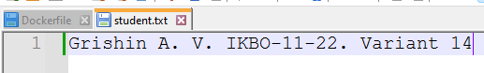

***Рисунок 37 — файл student.txt***

*Листинг 1 – файл Dockerfile*

|  |
| --- |
| FROM ubuntu:20.04  RUN apt update \  && apt install -y python3 nano \  && cd /usr/bin \  && ln -s python3 python  ADD ./data/student.txt /mnt/files/student.txt  EXPOSE 80  CMD ["python" , "-m" , "http.server" , "-d" , "/mnt/" , "80"] |

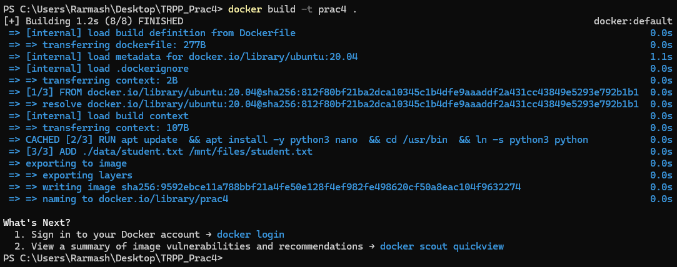

***Рисунок 38 — сборка Docker-образа***

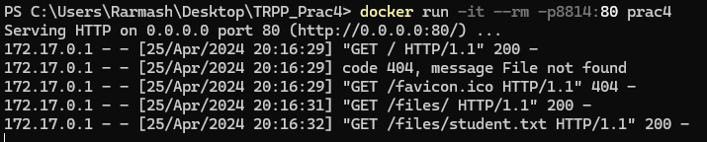

***Рисунок 39 — запуск контейнера***



***Рисунок 40 — результат***